INDICAÇÃO N.º815 /13 – NM

Ao Senhor

IRON PEREIRA DA MOTA

Presidente da Câmara Municipal de Formosa

Senhor Presidente,

Solicito a Vossa Excelência, ouvido o Plenário e satisfeitas às exigências regimentais, encaminhar indicação ao Senhor Itamar Sebastião Barreto, Prefeito Municipal, solicitando-lhe que avalie estudos junto à Secretaria competente desta municipalidade no sentido de asfaltar a Rua Anita Garibalde no setor Vila Aurora.

Sala das Sessões da Câmara Municipal de Formosa, de de 2013.

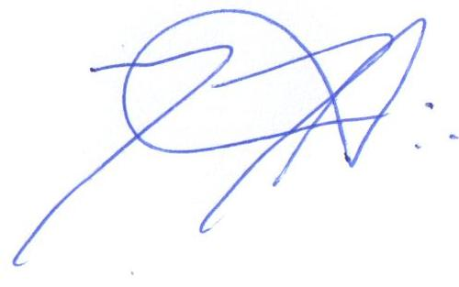
Nélio Marques de Almeida
Vereador

JUSTIFICATIVA

Tal proposição tem o objetivo de atender aos inúmeros pedidos de moradores que a cerca de 10 anos vem lutando para que essa pequena rua seja asfaltada.
Por se tratar de uma rua sem saída (beco) nunca foi asfaltada, e as famílias que nela residem sofrem com a poeira e a lama em períodos chuvoso, além de ter se tornado um deposito de lixo para moradores de ruas visinhas.

